出題者 |  | 劉長春 |  |  | 服務單位 |  | 正濱國小
學習主題 |  | □海洋休閒 □海洋社會 □海洋文化  □海洋科學與技術 ▓海洋資源與永續
適用年段 |  | □低 ▓中 ▓高 ▓國中 □高中
類型 |  | □文章 ▓圖像 □影音(限Youtube連結)
媒材 |  | 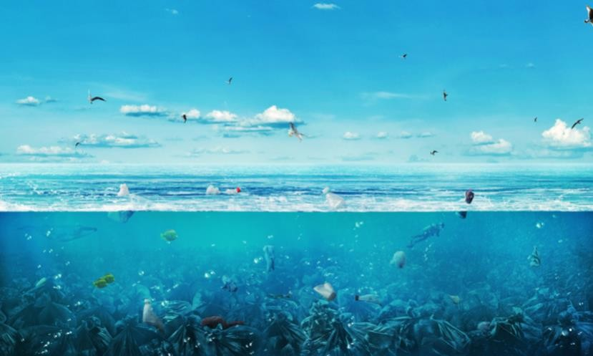
出處 |  | □自編 |  | ▓引用https://www.commonhealth.com.tw/article/79421  https://www.commonhealth.com.tw/article/78974
題目 |  |  | 紐西蘭2018年7月1日起實施零售業者漸進式減塑，許多超市現在在結帳處已經不提供塑膠袋，有業者更推出「裸蔬果」，請問下列何者為非？
選項 | A．原味的蔬果，不加調味料 |  |  |  |  | B．推出後，銷售量成長三倍以上
 | C．不要使用塑膠材質的包材 |  |  |  |  | D．停用塑膠製品對海洋生物的危害，改變生活習慣，人人有責。
答案 | A

